Программные вопросы для промежуточной аттестации

по истории 7 класс.

Вопросы оставлены на основе федерального государственного образовательного стандарта и примерной основной образовательной программы основного общего образования.

Содержание.

1. Учебные пособия

Юдовская А.Я. Всеобщая история. История Нового времени. 7 класс: учеб. для общеобразоват. организаций/ А.Я. Юдовская, П.А. Баранов, Л.М. Ванюшкина; под ред. А.А. Искандерова. – 3-е изд. – М.: Просвещение, 2021.



Учебник посвящён событиям новой истории XVI — XVII вв. и хронологически синхронизирован с курсом истории России. В учебнике "Всеобщая история. История Нового времени" для 7 класса использована разноуровневая развивающая система обучения, к каждой главе разработаны задания, активизирующие творческую, проектную и исследовательскую деятельность обучающихся. Наличие разнообразного шлейфа, входящего в УМК (рабочая тетрадь, атлас, контурные карты, контрольные и проверочные работы, тетрадь проектов и творческих работ). Учебник создан в соответствии с ФГОС и учитывает требования Примерной основной образовательной программы по курсу всеобщей истории.

История России. 7 класс. Учебник для общеобразовательных организаций. В 2 частях. / [Н.М. Арсентьев, А.А. Данилов, И. В. Курукин, А.Я. Токарева] ; под редакцией А.В. Торкунова. – М.: Просвещение, 2016.

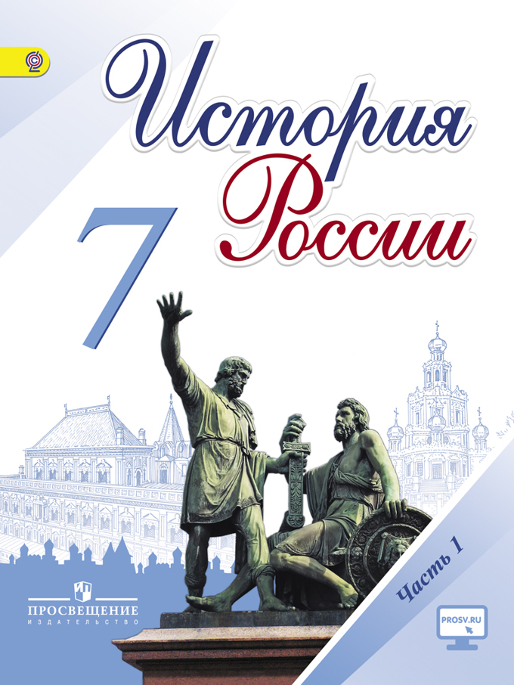

Учебник освещает ключевые проблемы и основные события истории России с XVI до конца XVII века. С учетом современных научных исследований авторы показывают процесс перехода от раздробленных русских княжеств к единому и многонациональному Российскому государству. События российской истории освещены как часть мирового исторического процесса.
Учебник состоит из двух частей.

Рязанцев Н.П, Федорчук И.А. Очерки по истории Ярославского края с древнейших времен до наших дней: Учебное пособие для учащихся 6-9 классов общеобразовательных школ. – Ярославль, Рыбинск: Издательство ОАО «Рыбинский Дом печати», последнее издание.

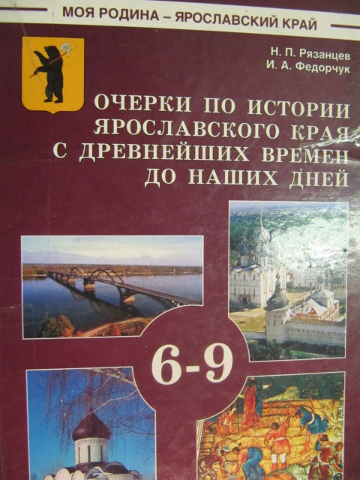

Очерки по истории Ярославского края используются для изучения регионального компонента.

Для 7 класса – параграфы 6-8 (Ярославский край и московские государи, Ярославский край в Смутное время и Ярославский край в 17 веке).

- Программные вопросы.

Всеобщая история

Краткая характеристика исторического периода «История Нового времени. XVI-XVII вв.».

Термин «новая история» (или «новое время») впервые введен гуманистами XVI в. Капиталистический способ производства, более передовой по сравнению с феодальным, ранее всего развился в странах Западной Европы, где и совершились первые буржуазные революции: в Нидерландах (1566—1609), Англии (1640—1649) и Франции (1789—1794).

Английская буржуазная революция оказала глубокое по существу и длительное по времени влияние на процесс ломки феодальных отношений во всей Европе.

Также характеризуется эпохой великих географических открытий, колонизацией Нового Света, началом промышленного переворота в Европе и Реформацией.

- Новое время: понятие и хронологические рамки.
- Европа в конце ХV— начале XVII в.
  - Великие географические открытия: предпосылки, участники, результаты.
  - Политические, экономические и культурные последствия географических открытий.
  - Старый и Новый Свет.
  - Экономическое и социальное развитие европейских стран в XVI — начале XVII в.
  - Возникновение мануфактур.
  - Развитие товарного производства. Расширение внутреннего и мирового рынка.
- Абсолютные монархии.
  - Англия, Франция, монархия Габсбургов в XVI — начале XVII в.: внутреннее развитие и внешняя политика.
  - Образование национальных государств в Европе.
- Начало Реформации.
  - М. Лютер.
  - Развитие Реформации и Крестьянская война в Германии.
  - Распространение протестантизма в Европе.
  - Борьба католической церкви против реформационного движения.
  - Религиозные войны.
- Нидерландская революция: цели, участники, формы борьбы. Итоги и значение революции.
- Международные отношения в раннее Новое время.
  - Военные конфликты между европейскими державами.
  - Османская экспансия.
  - Тридцатилетняя война; Вестфальский мир.

7. Страны Европы и Северной Америки в середине XVII—ХVIII в.

7.1 Английская революция XVII в.: причины, участники, этапы. О. Кромвель.

7.2 Итоги и значение революции.

7.3 Экономическое и социальное развитие Европы в XVII—ХVIII вв.: начало промышленного переворота, развитие мануфактурного производства, положение сословий.

7.4 Абсолютизм: «старый порядок» и новые веяния.

7.5 Война североамериканских колоний за независимость.

7.6 Образование Соединенных Штатов Америки; «отцы-основатели».

8. Европейская культура XVI—XVIII вв.

8.1 Развитие науки: переворот в естествознании, возникновение новой картины мира; выдающиеся ученые и изобретатели.

8.2 Высокое Возрождение: художники и их произведения.

8.3 Мир человека в литературе раннего Нового времени.

8.4 Стили художественной культуры XVII—XVIII вв. (барокко, классицизм).

8.5 Становление театра.

9. Международные отношения середины XVII—XVIII в.

9.1 Европейские конфликты и дипломатия.

9.2 Семилетняя война.

9.3 Разделы Речи Посполитой.

9.4 Колониальные захваты европейских держав.

10. Страны Востока в XVI—XVIII вв.

10.1 Османская империя: от могущества к упадку.

10.2 Индия: держава Великих Моголов, начало проникновения англичан, британские завоевания.

10.3 Империя Цин в Китае.

10.4 Образование централизованного государства и установление сегуната Токугава в Японии.

История России

Россия в XVI – XVII вв.: от великого княжества к царству.
Россия в XVI веке.
- Княжение Василия III. Завершение объединения русских земель вокруг Москвы: присоединение Псковской, Смоленской, Рязанской земель. Отмирание удельной системы. Укрепление великокняжеской власти. Внешняя политика Московского княжества в первой трети XVI в.: война с Великим княжеством Литовским, отношения с Крымским и Казанским ханствами, посольства в европейские государства.
- Органы государственной власти. Приказная система: формирование первых приказных учреждений. Боярская дума, ее роль в управлении государством. Местничество. Местное управление: наместники и волостели, система кормлений. Государство и церковь.
- Регентство Елены Глинской. Сопротивление удельных князей великокняжеской власти. Унификация денежной системы.
- Период боярского правления. Борьба за власть между боярскими кланами Шуйских, Бельских и Глинских. Губная реформа. Московское восстание 1547 г.
- Принятие Иваном IV царского титула. Реформы середины XVI в. «Избранная рада»: ее состав и значение. Появление Земских соборов. Отмена кормлений. Система налогообложения. Судебник 1550 г. Стоглавый собор. Земская реформа – формирование органов местного самоуправления.
- Внешняя политика России в XVI в. Создание стрелецких полков и «Уложение о службе». Присоединение Казанского и Астраханского ханств. Значение включения Среднего и Нижнего Поволжья в состав Российского государства. Войны с Крымским ханством. Набег Девлет-Гирея 1571 г. и сожжение Москвы. Битва при Молодях. Ливонская война: причины и характер. Ликвидация Ливонского ордена. Причины и результаты поражения России в Ливонской войне. Поход Ермака Тимофеевича на Сибирское ханство. Начало присоединения к России Западной Сибири.
- Социальная структура российского общества. Дворянство. Торгово-ремесленное население городов. Духовенство. Начало закрепощения крестьян: указ о «заповедных летах». Формирование вольного казачества.
- Многонациональный состав населения Русского государства. Народы Поволжья после присоединения к России. Русская Православная церковь.
- Россия в конце XVI в. Опричнина, дискуссия о ее причинах и характере. Опричный террор. Разгром Новгорода и Пскова. Результаты и последствия опричнины. Противоречивость личности Ивана Грозного и проводимых им преобразований. Цена реформ.
- Царь Федор Иванович. Борьба за власть в боярском окружении. Правление Бориса Годунова. Учреждение патриаршества. Противостояние с Крымским ханством. Строительство российских крепостей и засечных черт. Продолжение закрепощения крестьянства: указ об «Урочных летах». Пресечение царской династии Рюриковичей.
Смута в России
- Династический кризис. Земский собор 1598 г. и избрание на царство Бориса Годунова. Политика Бориса Годунова. Голод 1601-1603 гг. и обострение социально-экономического кризиса.
- Смутное время начала XVII в., дискуссия о его причинах. Самозванцы и самозванство. Личность Лжедмитрия I и его политика. Восстание 1606 г. и убийство самозванца.
- Царь Василий Шуйский. Восстание Ивана Болотникова. Перерастание внутреннего кризиса в гражданскую войну. Лжедмитрий II. Вторжение на территорию России польско-литовских отрядов. Тушинский лагерь самозванца под Москвой. Оборона Троице-Сергиева монастыря. Поход войска М.В. Скопина-Шуйского и Я.-П. Делагарди и распад тушинского лагеря. Открытое вступление в войну против России Речи Посполитой. Оборона Смоленска.
- Свержение Василия Шуйского и переход власти к «семибоярщине». Договор об избрании на престол польского принца Владислава и вступление польско-литовского гарнизона в Москву. Подъем национально-освободительного движения. Патриарх Гермоген. Московское восстание 1611 г. и сожжение города оккупантами. Первое и второе ополчения. Захват Новгорода шведскими войсками. «Совет всей земли». Освобождение Москвы в 1612 г.
- Земский собор 1613 г. и его роль в укреплении государственности. Избрание на царство Михаила Федоровича Романова. Столбовский мир со Швецией: утрата выхода к Балтийскому морю. Заключение Деулинского перемирия с Речью Посполитой. Итоги и последствия Смутного времени.
Россия в XVII веке
- Россия при первых Романовых. Царствование Михаила Федоровича. Восстановление экономического потенциала страны. Земские соборы. Роль патриарха Филарета в управлении государством.
- Царь Алексей Михайлович. Укрепление самодержавия. Ослабление роли Боярской думы в управлении государством. Развитие приказного строя. Усиление воеводской власти в уездах и постепенная ликвидация земского самоуправления. Затухание деятельности Земских соборов. Патриарх Никон. Раскол в Церкви. Протопоп Аввакум, формирование религиозной традиции старообрядчества.
- Царь Федор Алексеевич. Отмена местничества. Налоговая (податная) реформа.
- Экономическое развитие России в XVII в. Первые мануфактуры. Ярмарки. Укрепление внутренних торговых связей и развитие хозяйственной специализации регионов Российского государства. Торговля с европейскими странами, Прибалтикой, Востоком.
- Социальная структура российского общества. Государев двор, служилый город, духовенство, торговые люди, посадское население, стрельцы, служилые иноземцы, казаки, крестьяне, холопы. Русская деревня в XVII в. Городские восстания середины XVII в. Соляной бунт в Москве. Псковско-Новгородское восстание. Соборное уложение 1649 г. Юридическое оформление крепостного права и территория его распространения. Русский Север, Дон и Сибирь как регионы, свободные от крепостничества. Медный бунт. Побеги крестьян на Дон и в Сибирь. Восстание Степана Разина.
- Внешняя политика России в XVII в. Возобновление дипломатических контактов со странами Европы и Азии после Смуты. Смоленская война. Поляновский мир. Контакты с Запорожской Сечью. Восстание Богдана Хмельницкого. Переяславская рада. Вхождение Украины в состав России. Война между Россией и Речью Посполитой 1654-1667 гг. Андрусовское перемирие. Русско-шведская война 1656-1658 гг. и ее результаты. Конфликты с Османской империей. «Азовское осадное сидение». «Чигиринская война» и Бахчисарайский мирный договор.
Культурное пространство
- Эпоха Великих географических открытий и русские географические открытия. Плавание Семена Дежнева. Выход к Тихому океану. Походы Ерофея Хабарова и Василия Пояркова и исследование бассейна реки Амур. Освоение Поволжья, Урала и Сибири. Калмыцкое ханство. Ясачное налогообложение. Переселение русских на новые земли. Формирование многонациональной элиты.
- Жилище и предметы быта. Семья и семейные отношения. Религия и суеверия. Синтез европейской и восточной культур в быту высших слоев населения страны.
- Архитектура. Дворцово-храмовый ансамбль Соборной площади в Москве. Шатровый стиль в архитектуре. Собор Покрова на Рву. Монастырские ансамбли (Кирилло-Белозерский, Соловецкий, Новый Иерусалим). Крепости (Китай-город, Смоленский, Казанский, Тобольский Астраханский, Ростовский кремли). Федор Конь. Деревянное зодчество.
- Изобразительное искусство. Симон Ушаков. Ярославская школа иконописи. Парсунная живопись.
- Летописание и начало книгопечатания. Лицевой свод. Домострой. Усиление светского начала в российской культуре. Симеон Полоцкий. Немецкая слобода как проводник европейского культурного влияния. Развитие образования и научных знаний. Школы при Аптекарском и Посольском приказах. «Синопсис» Иннокентия Гизеля - первое учебное пособие по истории.
Региональный компонент
Ярославский край в XVI – XVII вв.

